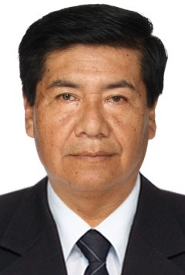

Alcedo Aquino
Juan Carlos
Profesional Técnico en Electrónica

alcedoaquinojuancarlos@gmail.com

EXPERIENCIA LABORAL DOCENTE
- Instituto Superior Tecnológico Público “La Unión” de La Unión (2022 – 2023)
Docente de Electrónica Industrial en el Programa de Estudio de Electrónica Industrial.
- Instituto Superior Tecnológico Público “Almirante Miguel Grau” (1990 – 1998)
Docente del programa de estudios de Electrónica y Electricidad.
- Instituto Superior Tecnológico Privado “Tallán” (1993 – 1994)
Docente del programa de estudios de Electrónica.

EXPERIENCIA PROFESIONAL SECTOR PRODUCTIVO
- Servicio electrónico y cerrajería (2014 – 2024)
Técnico del área de servicio técnico eléctrico – electrónico.
- COOPTIMEP (12 NOV. – 12 DIC 1989)
Técnico Instrumentista.
- PROVEDITSA (12 FEB. – 17 MARZO 1990)
Técnico Instrumentista.
- SIMA – PERÚ Servicio Industrial de la Marina (13 MARZO – 22 MAYO 1991)
Técnico Instrumentista.

FORMACIÓN ACADÉMICA
- Título Profesional:
  - Profesional Técnico en Electrónica – I.E.S.T. P “Almirante Miguel Grau” – Piura.
  - Profesor de Educación Secundaria Técnica Especialidad: Electrónica. I.S.P “Piura”.
- Otros estudios:
  - Bachiller en Educación – Universidad “Los Ángeles de Chimbote”
  - Curso:
    - Certificación profesional en: Inglés (Básico – Intermedio – Avanzado). (1980 – 1982)
INSTITUTO CULTURAL PERUANO NORTEAMERICANO – Piura.
    - Diplomado en: INGENIERÍA DE ELECTRÓNICA DIGITAL Y ASUNTOS LEGALES CONEXOS. (08 ABRIL 2016)
UNIVERSIDAD NACIONAL MAYOR DE SAN MARCOS – Lima.
- Certificación profesional en: AUTOCAD 2D. (20 FEBRERO DEL 2018).
SENCICO (Servicio Nacional de Capacitación para la Industria de la Construcción) -Piura.

